静夜思

作者：李白

製作：minal



床前明月光，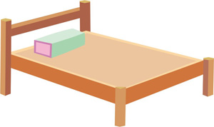

疑是地上光，

舉頭望明月，

低頭思故鄉。

